|  |
| --- |
| **Airsoft & Paintball** |
|  |
|  |
|  |
|  |
|  |
|  |
|  |

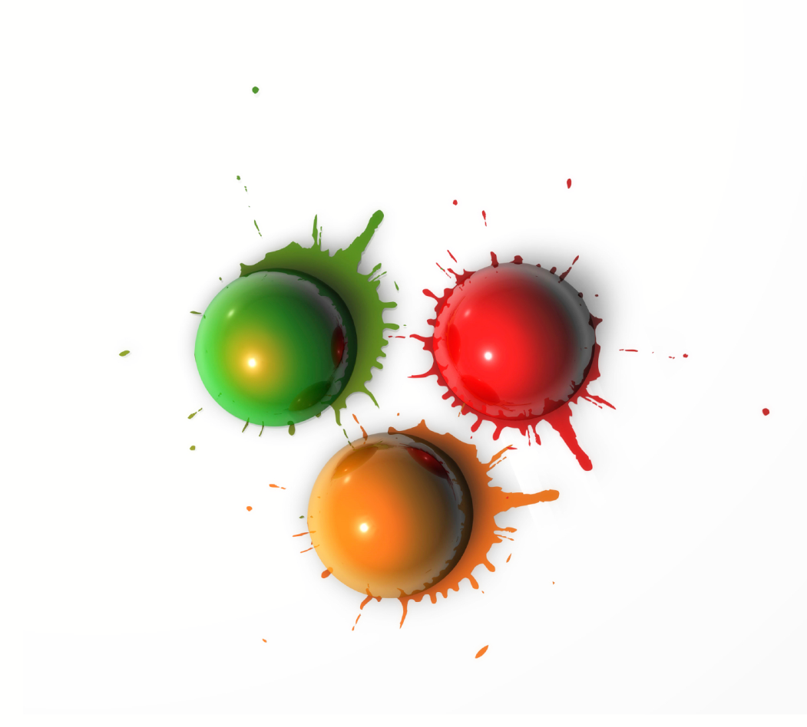

# KAZALO:

3. **Paintball**

4. Pravila za Paintball

5. Oprema za Paintball

7. **Airsoft**

8. Replike

9. Razlike med Paintball-om in Airsoft-om

# Paintball: Paintball je [šport](http://sl.wikipedia.org/wiki/%C5%A0port) s [puškami](http://sl.wikipedia.org/wiki/Pu%C5%A1ka) (markerji (domet 40 do 150 metrov)), ki s pomočjo [plina](http://sl.wikipedia.org/wiki/Plin) (najpogosteje CO2) ali zraka izstreljujejo barvne kroglice, s katerimi se igralci izločajo iz igre.

# Za igranje igralec potrebuje marker, masko za obraz, plinsko bombico in obleko. Za dodatno zaščito pa ima igralec lahko tudi ščitnike za vse dele telesa.

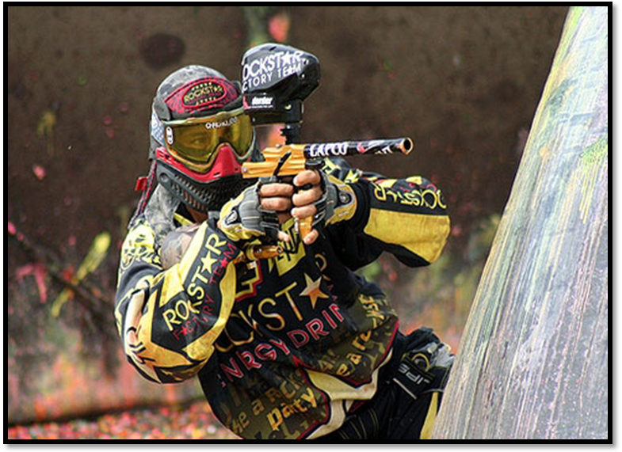

# Pravila za Paintball:

* Obvezna je uporaba zascitne maske,katere se med igro ne sme vzeti iz obraza. Pravila varnosti v paintballu so zalo stroga-nenošenje maske na obrazu se razume kot resno kršenje pravila in se kaznuje z izključitvijo iz igre in takojšno odstranitev(izključitev) s paintball poligona. Nošenje maske je zelo pomembno saj lahko pri polnem naletu kroglic pride do poškodb oči ali celo slepote.
* Vsak marker je pred igro varno nastavljen in med igro ne spreminjamo njegovih nastavitev.
* Pri nošenju markerjev na in iz poligona morajo biti le-ti obrnjeno v varno smer.
* Kadar se marker nahaja izven poligona, mora biti le-ta ustrezno zaskočen, da ne pride do nehotenega sproženja. Cevni čep mora biti porinjen v cev puške, da onemogoči slučajno izpadanje kroglic.
* Vsak zadetek šteje. Če si zadet v telo ali marker si končal igro. Izločeni oziroma zadeti igralec dvigne marker v zrak in zakriči, da je zadet (igra se po načelu FAIR PLAY). Nato zapusti poligon in se namesti nekje zunaj (v mrtvi coni).
* Mrtvi oziroma izločeni igraci ne govorijo oziroma prišepatavajo igralcem na poligonu!
* Sodnik se ves čas nahaja na poligonu in lahko v vsakem trenutku na željo kateregakoli igralca preveri zadetek. Moralno in pravilno je priznati zadetek.
* Ugovor zoper sodniško odločitev ni možen!
* Neupoštevanje enega izmed zgoraj navedenih pravil lahko po sodnikovi presoji privede do diskvalifikacije tekmovalca.

# Oprema za Paintball: Maker:

Je glavni del opreme. Poznamo več vrst markerjev ; PUMP markerji, avtomatski, polavtomatski (mehanski in elektronski). Princip delovanja pa je pravzaprav isti pri vseh različicah. Vsak marker ima potisni plin v jeklenki ( zrak, CO2 ali drug stisnjen plin ), ki omogoča delovanje mehanskega sistema znotraj markerja. Glede na vrsto sprožitve ločimo markerje na mehanske in elektronske ter glede na delovanje mehanizma na avtomatske in polavtomatske. Slednji so tudi najbolj razširjeni. Markerji za rekreacijski paintball delujejo običajno na CO2 in omogočajo izstrelitev približno 400 kroglic z eno polnitvijo. Hitrost vseh markerjev mora biti omejena na 300 fps pri izstopu kroglice iz cevi.

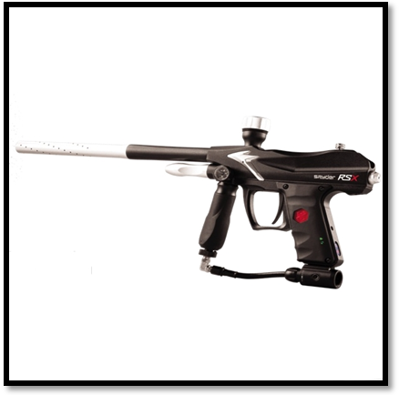

# Loader:

Loader spada k markerju. V njem so kroglice, ki padajo direktno v sistem markerja, s plinom jih nato potisne iz markerja. Pri tekmovalnih markerjih se uporabljajo loaderji z prisilno polnitvijo kroglic, ker so ti markerji tako hitri, da kroglice prepočasi padajo v sistem in jih pri delovanju lahko preseka.

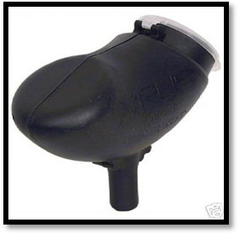

# Maska: Maska je najpomembnejsi člen pri varnosti. Mora se tesno prilegati obrazu in pokrivati celotno prednjo stran glave z ušesi vred. Priporočljivo je, da ima dvojno steklo, ki preprečuje rosenje in zmanjša možnost poškodbe stekla. Maska mora biti vedno na glavi, ko je igralec v območju poligona ali je v dometu markerja.

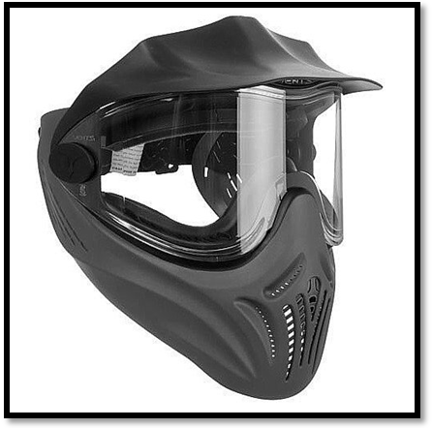

# Oblačila: Tudi oblačila igrajo pomembno vlogo pri varnostnih, predvsem pa pri prepoznavnostnih aspektih paintballa. Najbolj pomembni so udobni in kvalitetni čevlji, ter zaščiteni in obloženi najbolj izpostavljeni deli oblačil oz. deli telesa. Priporočljive so tudi rokavice, ščitnik za vrat, prsni ščit in ščitnik za kolena in komolce...

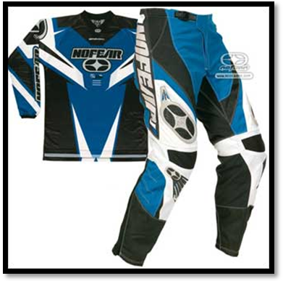

# Airsoft:

Airsoft je [vojaški](http://sl.wikipedia.org/wiki/Vojska) [simulacijski](http://sl.wikipedia.org/wiki/Simulacija) [šport](http://sl.wikipedia.org/wiki/%C5%A0port), pri kateri se uporabljajo [replike](http://sl.wikipedia.org/wiki/Replika) [orožij](http://sl.wikipedia.org/wiki/Oro%C5%BEje), ki izstreljujejo kroglice iz trde [plastike](http://sl.wikipedia.org/wiki/Plastika), premera 6 [mm](http://sl.wikipedia.org/wiki/Milimeter).

[Šport](http://sl.wikipedia.org/wiki/%C5%A0port) se je razvil v [Aziji](http://sl.wikipedia.org/wiki/Azija) ([Japonska](http://sl.wikipedia.org/wiki/Japonska), [Hong Kong](http://sl.wikipedia.org/wiki/Hong_Kong)), kjer je zaradi strogih [zakonov](http://sl.wikipedia.org/wiki/Zakon) zelo težko legalno pridobiti [orožje](http://sl.wikipedia.org/wiki/Oro%C5%BEje). Airsoft replike so v [Sloveniji](http://sl.wikipedia.org/wiki/Slovenija) dovoljene, saj jih po [zakonodaji](http://sl.wikipedia.org/w/index.php?title=Zakonodaja&action=edit&redlink=1) uvrščamo med [igrače](http://sl.wikipedia.org/wiki/Igra%C4%8Da), kljub temu pa ob uporabi pomanjkljive zaščitne opreme zlahka pride do poškodb.

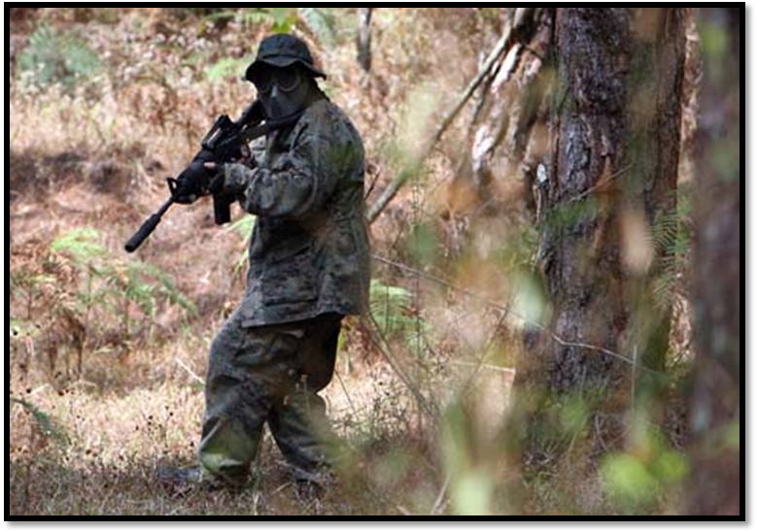

# Replike:

Replike [orožij](http://sl.wikipedia.org/wiki/Oro%C5%BEje) delimo glede na način delovanja na:

* Potezne ali vzmetne replike (za vsak strel je potrebno repetirati [orožje](http://sl.wikipedia.org/wiki/Oro%C5%BEje); po navadi so replike [bojnih šibrenic](http://sl.wikipedia.org/wiki/Bojna_%C5%A1ibrenica), [ostrostrelnih pušk](http://sl.wikipedia.org/wiki/Ostrostrelna_pu%C5%A1ka), nekatere [pištole](http://sl.wikipedia.org/wiki/Pi%C5%A1tola),...), pogonsko sredstvo je stisnjen zrak, ki ga stisne vzmet, ki smo jo napeli z ročnim repetiranjem.
* Plinske replike(po navadi replike [pištol](http://sl.wikipedia.org/wiki/Pi%C5%A1tola) in v redkih primerih tudi v [replikah](http://sl.wikipedia.org/wiki/Replika) [pušk](http://sl.wikipedia.org/wiki/Pu%C5%A1ka)), pogonsko sredstvo je potisni plin (imenovan »green gas«) oz CO2 plin.
* Električne replike (po navadi replike [jurišnih pušk](http://sl.wikipedia.org/wiki/Juri%C5%A1na_pu%C5%A1ka)), pogonsko sredstvo je stisnjen zrak, ki ga stisne vzmet, ki jo je preko zobnikov napel elektro motor, ki se napaja iz baterijskih celic.

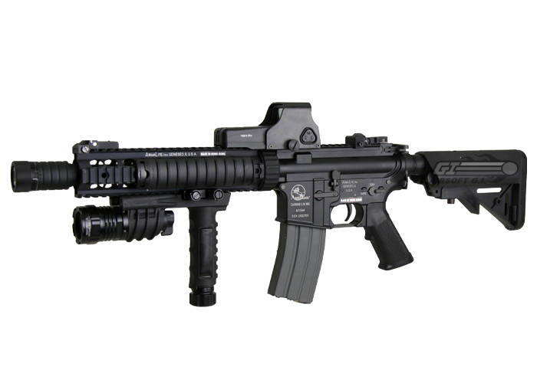

## Razlike med paintballom in Airsoftom:

* Pri Airsoftu težijo k temu, da je orožje čimbolj podobno pravemu orožju.
* Strelivo je tako shranjeno v okvirju, prav tako tudi ni zunanje jeklenke za plin.
* Domet Airsoft orožja je večji kot domet paintball orožja (do cca. 70m).
* Natančnost Airsoft orožja je veliko večja.
* Airsoft orožje deluje tudi na baterije.
* Airsoft orožje je po navadi cenejše od paintball orožja, že od 10 EUR naprej.
* Airsoft strelivo je po navadi veliko cenejše od paintball streliva (cca. 7-10:1). Vendar se tudi kvaliteta in cena posameznih kroglic tako pri Airsoftu kot pri Paintballu lahko močno razlikuje.
* Igralci pri Airsoftu potrebujejo le zaščitna očala in ne tudi maske.
* Pri Airsoft se po navadi pričakuje, da ima vsak igralec v klubu svojo lastno kupljeno opremo.